**Развитие мелкой моторики рук с применением традиционного и нетрадиционного оборудования.**

Детям очень нравятся пальчиковые игры, так как они очень увлекательные и способствуют развитию речи, умению управлять своими движениями, развивают воображение, активизируют моторику рук. Совершенствованию моторики рук ребенка способствуют специальные упражнения с разнообразными подручными предметами (бельевыми прищепками, маленьким мячиком, цветными резиночками и т.д.)

***Упражнения с бельевыми прищепками.***

Разноцветные бельевые прищепки – это готовый тренажер. Многократное повторение движения разжимания/сжимания с усилием дает отличную тренировку пальчикам рук. Нужно научить ребенка брать прищепки тремя пальцами и прикреплять их к любому плоскому предмету, например к картонке (из картона можно вырезать ежика и сделать ему иголки из прищепок, тучку и сделать из прищепок капли дождя и т.д.), широкой линейке, тарелке. Из прищепок и картонного круга можно сделать разноцветную ромашку, ежика, кактус и т.д.

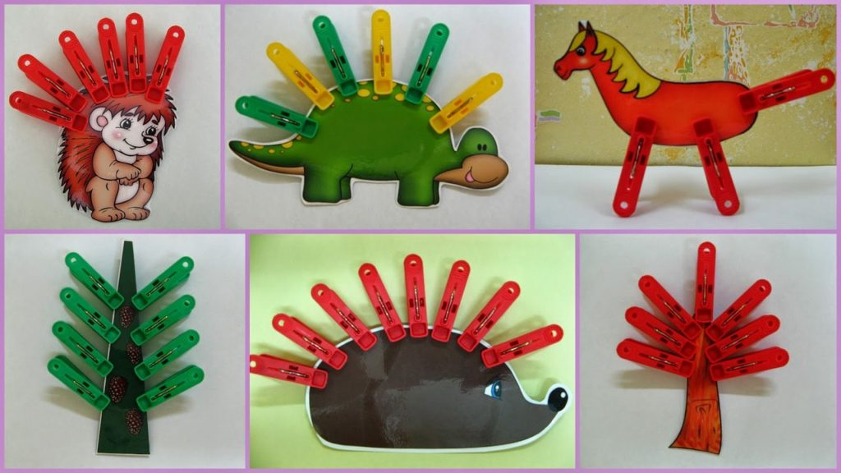

*Игра «Прищепки на веревке»*

Натягиваем веревку на уровне плеч ребенка и даем ему несколько разноцветных и разных по размеру прищепок. На каждый ударный слог ребенок прицепляет прищепку к веревке: «Прищеплю прищепки ловко я на мамину веревку».

***Упражнения с грецкими орехами.***

Грецкие орехи можно использовать для катания ладошкой по столу или другой поверхности, а так же между ладонями. Такое занятие – дополнительный массаж ладошек и улучшение координации движения рук. Помимо катательных движений, орехи можно использовать для перекладывания и удерживания их между пальцев. Такая тренировка отлично развивает подвижность пальцев, улучшает мелкую моторику.

Ребенок может катать грецкий орех между ладонями и проговаривать: «Я катаю мой орех, чтобы стал круглее всех».

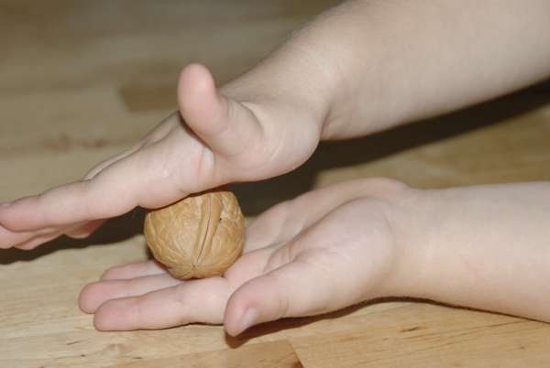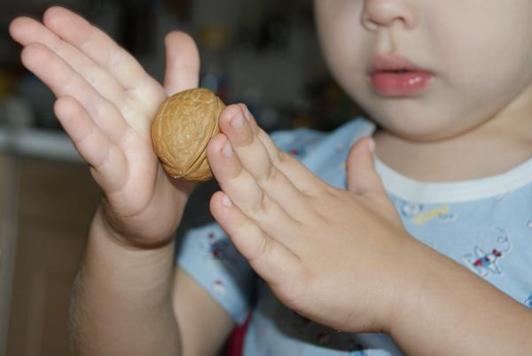

***Шнуровка.***

В настоящее время в магазинах развивающих игрушек достаточный ассортимент разнообразных игр-шнуровок, также эти игры можно изготовить самостоятельно. Потребуется плотный картон, дырокол и разноцветные шнурки. Проделайте дыроколом несколько отверстий в картоне. Покажите ребенку, как сквозь них можно протаскивать шнурок. Пусть ребенок потренируется на одной или двух дырочках. Если ему удалось попасть в дырочку, обязательно похвалите его за первый успех. В дальнейшем задания можно усложнять, создавая с помощью дырокола контур несложного рисунка.

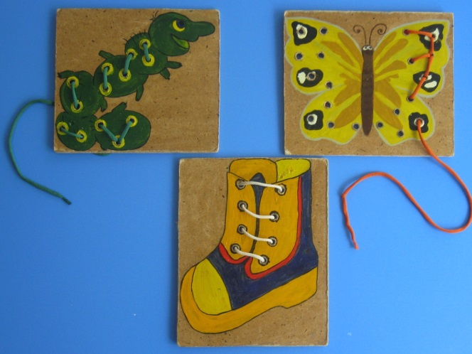 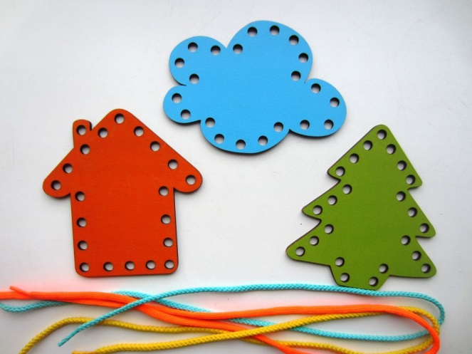

***Мозаика.***

Игры-мозаики являются еще одним эффективным способом развития мелкой моторики, сообразительности и творческих способностей ребенка. Такая игра подходит для детей любого возраста. Главное – обратить внимание на размер фишек. Для детей 3-4 лет выбираем мозаику с крупными фишками, для детей постарше можно использовать мелкие фишки.

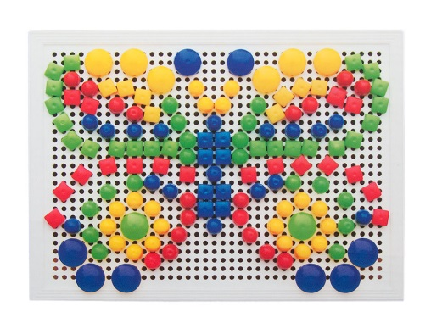 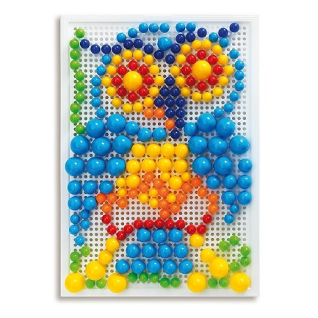 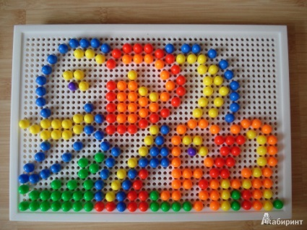

***Упражнения с резиночками.***

Упражнения с резиночками направлены на повышение упругости ручной мускулатуры. Для этого упражнения можно использовать резинку для волос диаметром 4-5 см. Все пальцы вставляются в резинку. Задача состоит в том, чтобы движениями всех пальцев передвинуть резинку на 360 градусов – сначала в одну, потом в другую сторону. Упражнение выполняется сначала одной, потом второй рукой.

*Игра с несколькими резиночками.*

Мы по улице гуляли,

(*ребенок хлопает в ладоши*).

Дружно мы ворон считали:

Раз, два, три, четыре, пять –

Надо всех пересчитать!

(*Под счет ребенок надевает резиночки для волос на каждый палец руки, начиная с большого пальца и заканчивая мизинцем, затем меняет руки. Убирает резиночки в сторону.*)

Сосчитать мы их хотели,

Но вороны улетели!

(*Хлопает в ладоши. Машет руками*)

Также из резиночек можно составлять узоры.

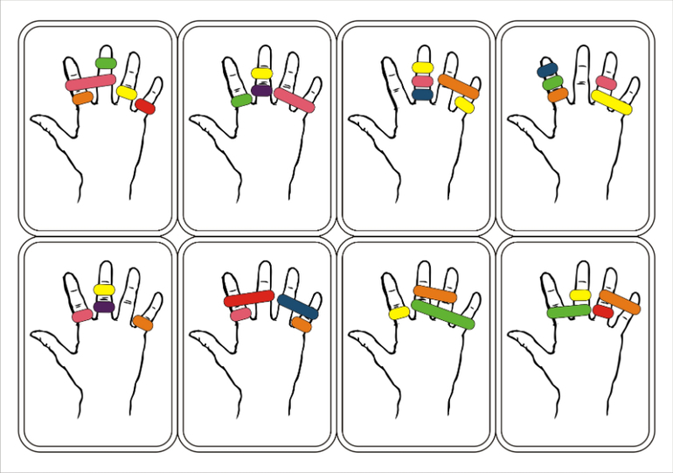

***Создание картин из макарон и круп (гречки, проса, фасоли, гороха, семян).***

Работа с этими материалами способствует развитию навыков художественного конструирования, вкуса, пальчиковой моторики. Красиво и необычно выглядят макароны, наклеенные на основу из цветного картона. Готовое изделие можно раскрасить. Чтобы выполнить ее аккуратно, нужны умелые и ловкие руки, ведь удержать в пальцах маленькую макаронину нелегко.

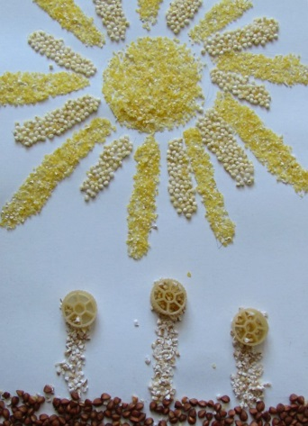 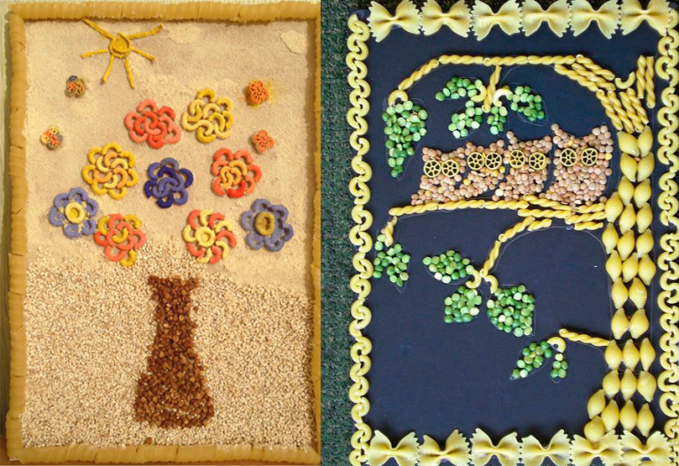

***Развитие графической моторики.***

Большое значение на развитие мелкой моторики имеет развитие графической моторики. Особое место здесь занимает штриховка, обведение по трафарету с использованием **карандашей.** Для штрихования можно использовать книжки-раскраски. Можно научить детей штриховать сверху вниз, снизу вверх, слева направо, справа налево, по косым линиям и волнистым. У ребенка не все получается сразу. Сначала он сильно нажимает на карандаш, рука напрягается. Постепенно ребенок осваивает технику штриховки, мышцы расслабляются, линии, выходящие за контур, становятся на место.

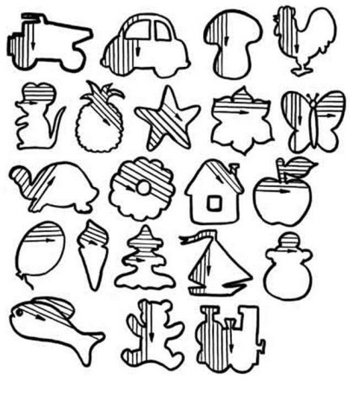 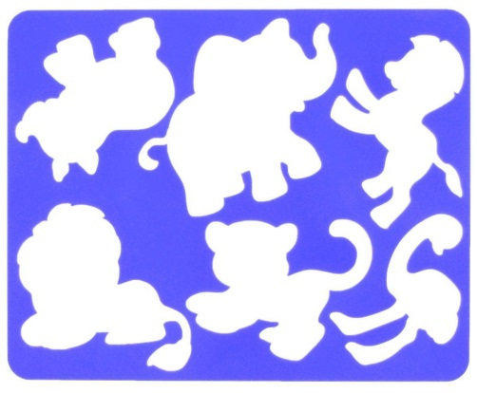 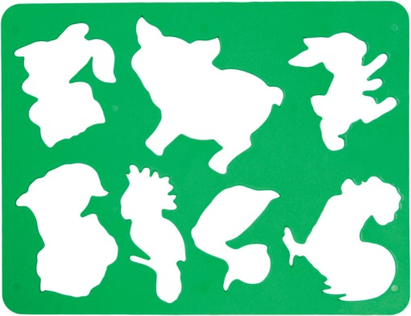

Рекомендуемая литература

1. Анищенкова Е.С. «Пальчиковая гимнастика»

2. Громова О.Н., Прокомпенко Т.А. «Игры-забавы по развитию мелкой моторики рук»

3. Зажигина О.А. «Игры для развития мелкой моторики рук с использованием нестандартного оборудования»

4. Савина Л.П. «Пальчиковая гимнастика»

5. Соколова Ю.А. «Игры с пальчиками»

6.Тимофеева Е.Ю., Чернова Е.И. «Пальчиковые шаги»

7. Ткаченко Т.А. «Большая книга заданий и упражнений на развитие мелкой моторики»

8. Щербакова Т.Н. «Игры с пальчиками»

*Учитель-логопед Политова А.М.*